Aufgabe 4 G: Raumwahrnehmung und Körper

LERNZIELE:
- Körper im Schrägbild darstellen
- Volumen eines Quaders berechnen

Achte darauf:
1. Du erkennst am Würfel Kanten und Flächen, welche parallel oder senkrecht zueinander stehen (Aufgabe 1).
2. Du kannst Würfel aus verschiedenen Blickpunkten in Schrägbildern zeichnen (Aufgabe 2, 3).
3. Du kannst Dreh- und Kipprichtungen von Würfelkörpern benennen (Aufgabe 4).
4. Du erkennst auf der Oberfläche eines Würfels kürzeste Verbindungsstrecken zwischen zwei bestimmten Punkten (Aufgabe 5).
5. Du kannst Abwicklungen des Spielwürfels darstellen (Aufgabe 6).
6. Du kannst Quader als Schrägbild zeichnen und Volumen, Inhalte von Oberflächen und Kantenlängen berechnen (Aufgabe 7, 8).

Verwende für das Lösen der Aufgaben Nr. 1, 2, 5, 6, 7 das beigelegte Zusatzblatt.

1. Du siehst Würfel mit einer markierten Kante.
Zeichne auf dem Zusatzblatt direkt auf die Würfel

a) alle Kanten farbig, welche b) alle Kanten farbig, welche c) alle Würfelflächen farbig, die keinen
zur markierten parallel sind. zur markierten senkrecht gemeinsamen Punkt mit der
stehen und diese berühren. markierten Kante haben.
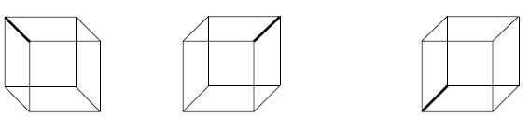

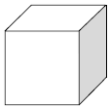
2. Du siehst einen Würfel von rechts oben.
Skizziere den folgenden Würfel auf dem
Zusatzblatt so, wie du ihn von links oben
siehst.

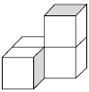
3. Das Schrägbild besteht aus vier Würfeln.
Nimm sie gedanklich auseinander.
Lege sie zu neuen Figuren zusammen.

Skizziere drei verschiedene Figuren als Schrägbild.

4. Beschreibe die Bewegungen, welche der erste aus drei Würfeln bestehende Körper ausgeführt hat, um in die zweite und danach in die dritte Lage zu kommen.
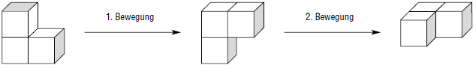

5. Zeichne auf dem Zusatzblatt auf der Würfeloberfläche den kürzesten Weg von B nach H.
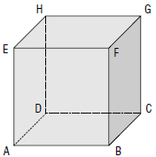
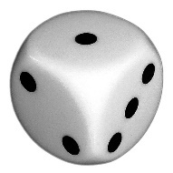

6. Du kannst den Spielwürfel mit den Augenzahlen 1 bis 6 gedanklich abwickeln.
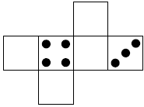
Ergänze auf dem Zusatzblatt die leeren Quadrate der folgenden zwei Würfelabwicklungen mit den Augenzahlen.
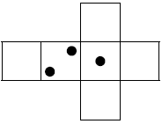
a) b)

7. Zeichne auf dem Zusatzblatt ein Schrägbild des Quaders mit den Massen a = 4 cm, b = 5 cm und
c = 6 cm.

8. Berechne die fehlenden Grössen der Quader A und B.
 | Seite a | Seite b | Seite c | Oberfläche O | Volumen V
Quader A | 5cm | 10 cm | 20 cm
Quader B |  | 1.5 m | 80 cm |  | 4.2 m³

